L’Emilio ha vingut des de l’Argentina 1rESO__
NOM: __________________________________________________________
L’Emilio ha vingut des de l’Argentina aquest mes d’agost perquè la seva mare ha trobat feina a Barcelona, i comença el nou curs a l’institut baix a mar a 1r d’ESO. La seva sorpresa era que en arribar va trobar-se amb l’estiu, i va haver de canviar jerseis de llana per samarretes!. Quan va començar el curs va començar a parlar amb la Rosa, la companya del costat a la classe i per començar la conversa li va explicar. La Rosa li va dir que no s’ho podia creure i l’Emilio li va dir que anaven al revés i li va ensenyar una foto del Nadal amb la seva família a l’Argentina.
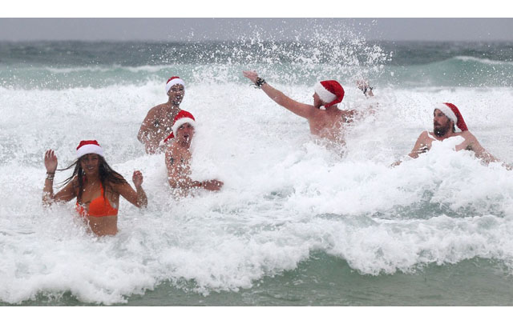
1.- Dóna-li una explicació científica a aquest fenomen. Hauries d’investigar i explicar perquè es produeixen les estacions i perquè estan al reves en l’Argentina i Catalunya. ( Pots utilitzar esquemes, dibuixos, i és necessari que ho expliquis amb les teves paraules) En TOTES les coses que posis, has d’esmentar d’on les has tret, sinó no valdran.

També li va dir a la Rosa que la foto era de Necochea i que el seu cosí Marcos vivia allà. Li va explicar que tenia moltes ganes de parlar amb ell per whatsApp però que ho havia de fer a partir de les 7 de la tarda, perquè en Marcos sortia de classe a les 2 i que aquí serien les 7.
Com? Va dir la Rosa, t’ho estàs inventant tot?
No, és veritat - va dir l’Emilio - hi ha 5 hores de diferència!
La Rosa se’l va quedar mirant i va pensar que havia de comprovar el que li deia l’Emilio...
2.- La Rosa va estar investigant i al dia següent li va explicar a la Judith.
Fes una llista de les coses que havia d’investigar la Rosa. I investiga-les tu. Explica les teves recerques i fes una petita redacció per explicar-li a la Judith perquè hi ha 5 h de diferència entre Necochea i Vilanova. ( Pots fer servir una taula com la de sota per guiar-te.
Què he de saber | Què he averiguat | On ho he trobat

